Участие обучающихся в соревнованиях АССК и РССС России (количество соревнований).

№ | Наименование мероприятия (в данном критерии не учитывается основной отборочный этап Чемпионата АССК) | Количество участников от клуба | Ссылки
1 | УниверЛига Факультетов (внутривузовский этап) | 2000 | https://vk.ru/wall-133638132_29512
2 | Всероссийский форум студенческих спортивных клубов в Москве | 4 | https://vk.ru/wall-133638132_31154
3 | Аттестация менеджеров ССК | 52 | Заочно
4 | Киберспортивные игры | 1 | Заочно
5 | Премия «Живу студенческим спортом» | 4 | Заочно
6 | SMM-лига | 40 | https://vk.ru/wall-133638132_31207
7 | Лекторий АССК | 34
8 | Летние игры 2025 | 10 | https://vk.ru/wall-133638132_30125
9 | Марафон победы | 150 | https://vk.ru/wall-133638132_28748
10 | Региональный этап клубного турнира | 56 | https://vk.ru/wall-133638132_28475
11 | АССК.ФЕСТ 2025 | 12 | https://vk.ru/wall-133638132_29550
 | ИТОГО | 2363

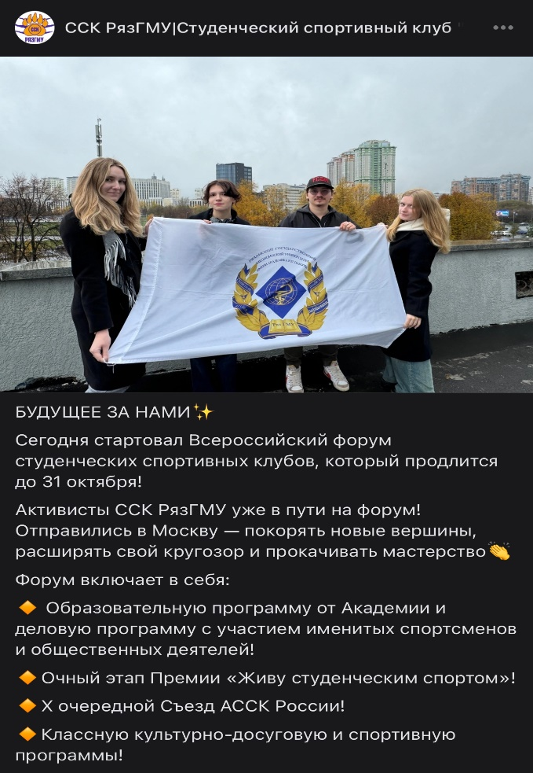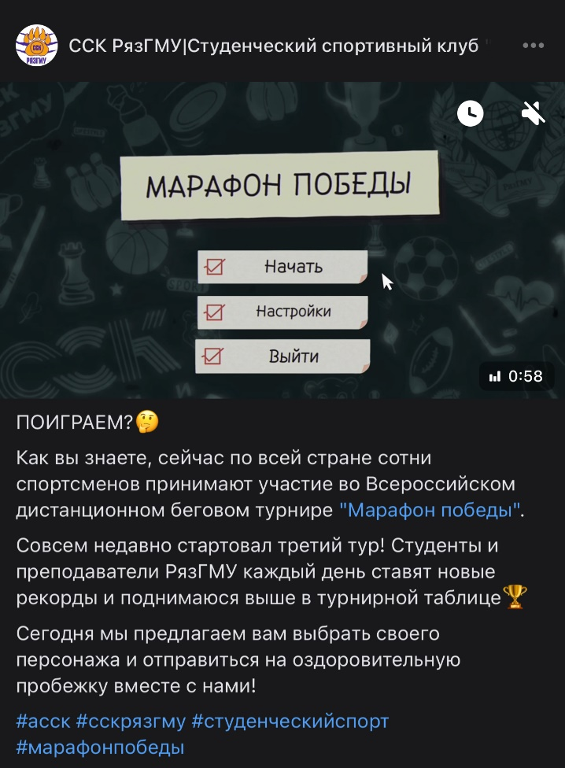
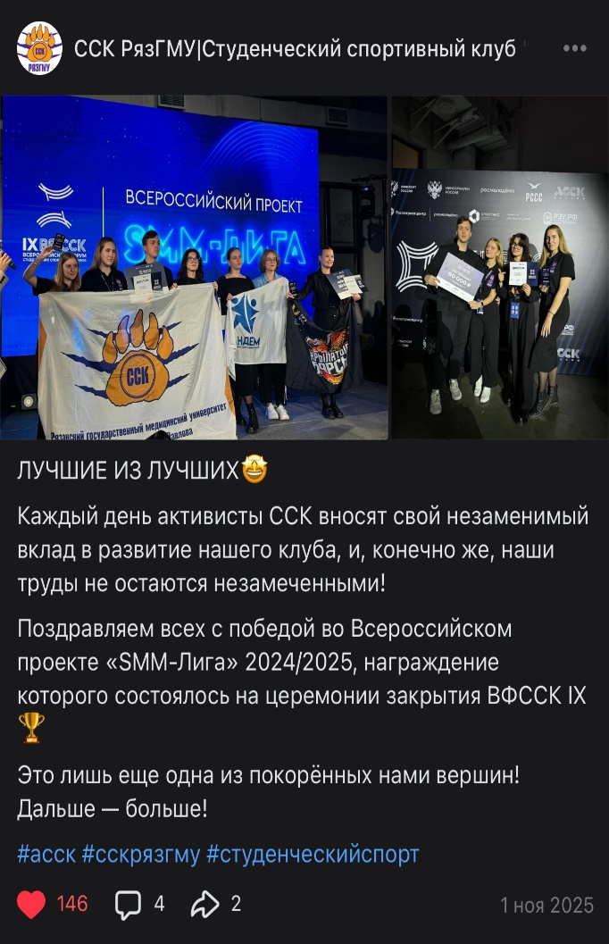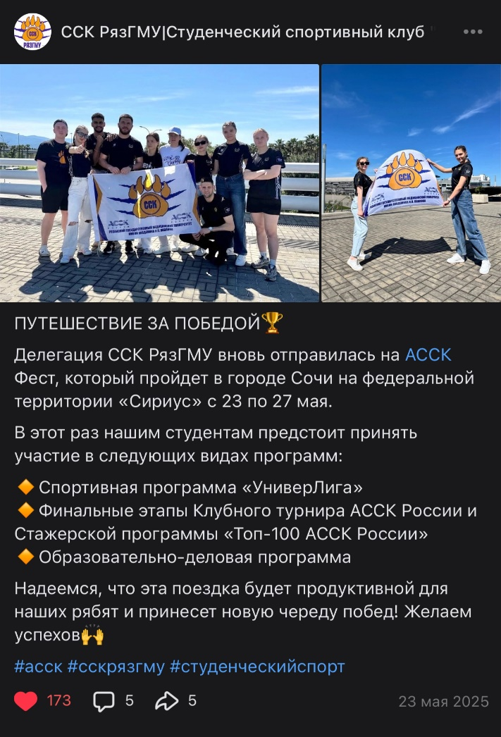

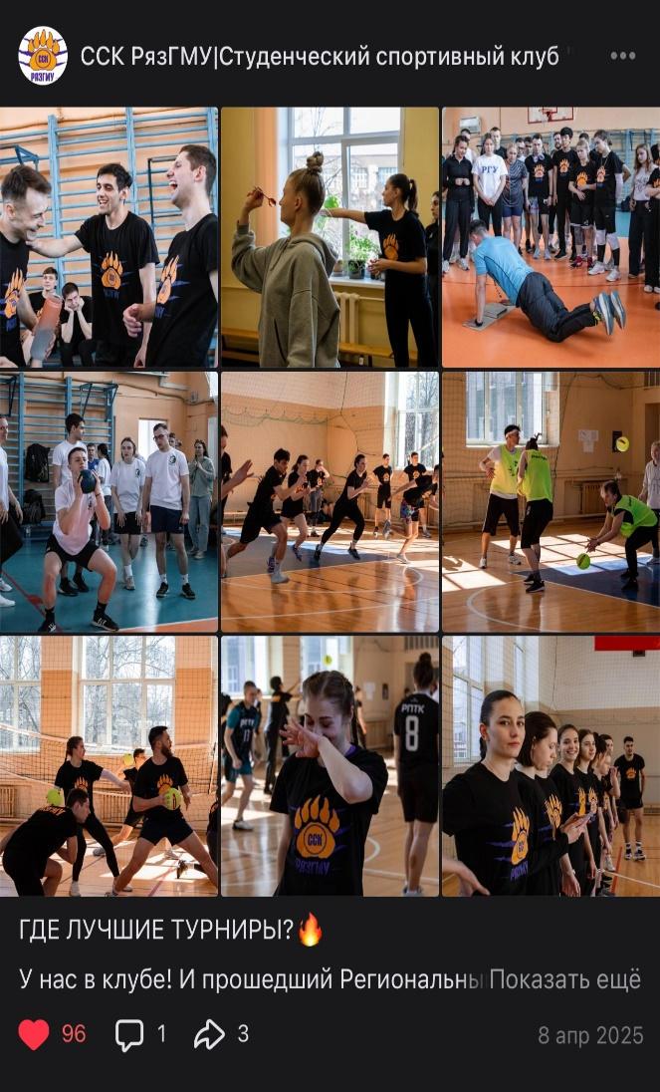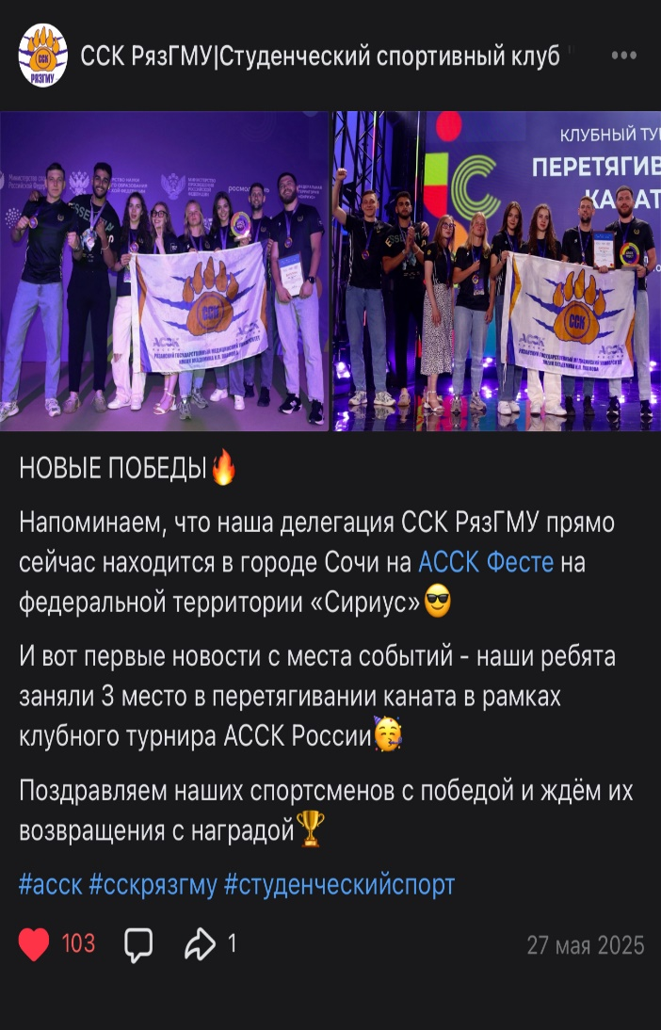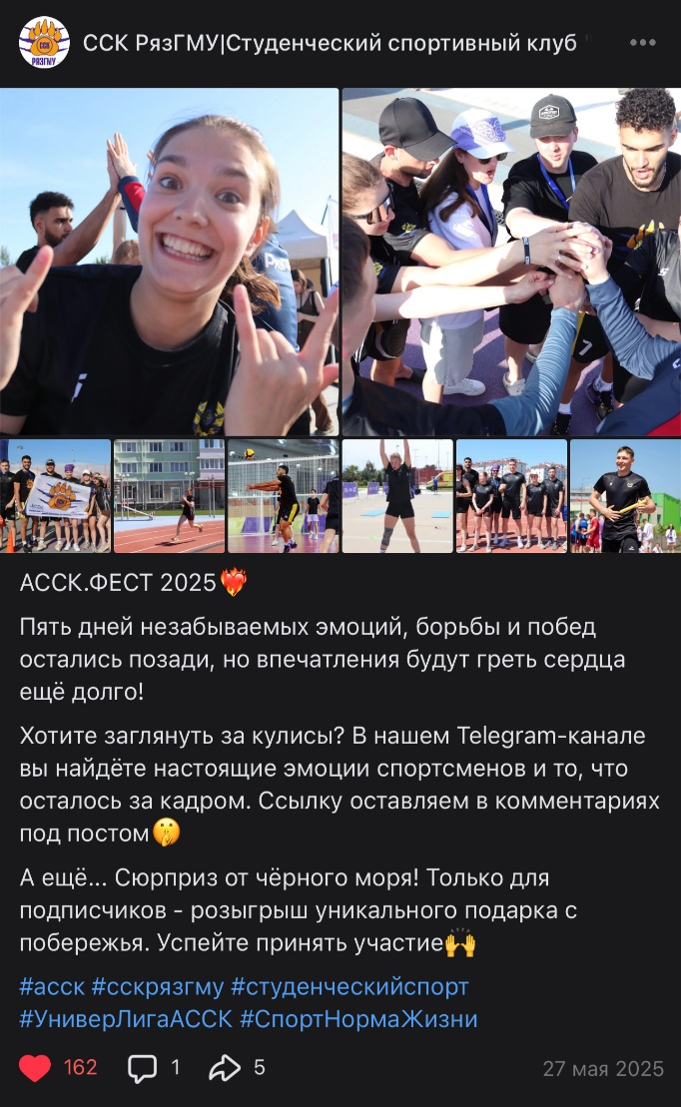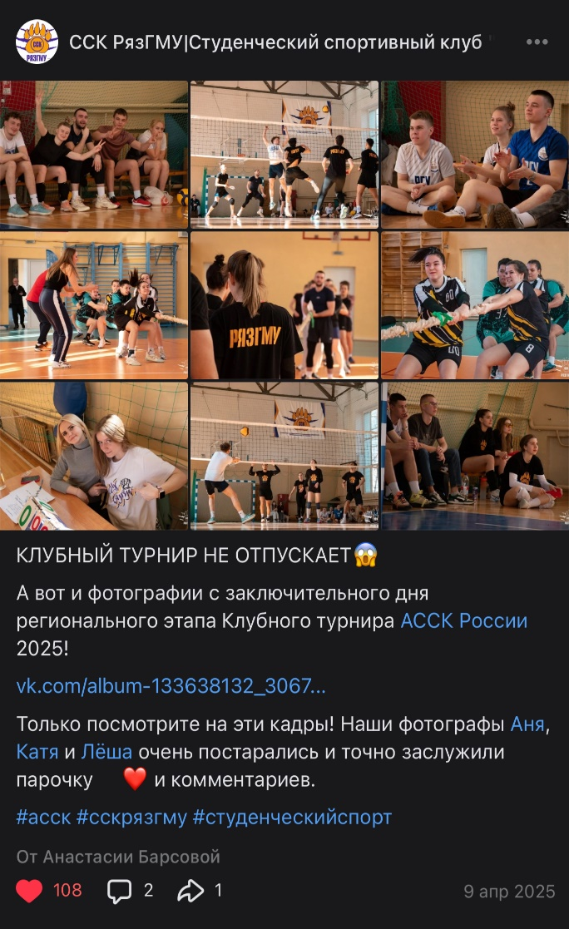
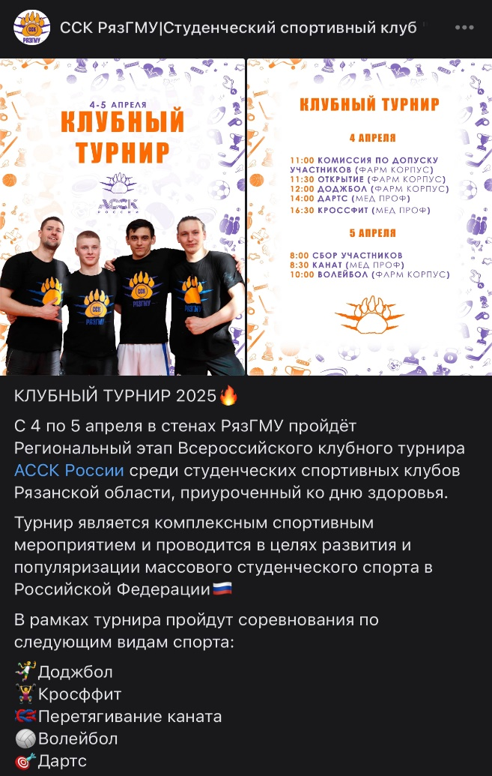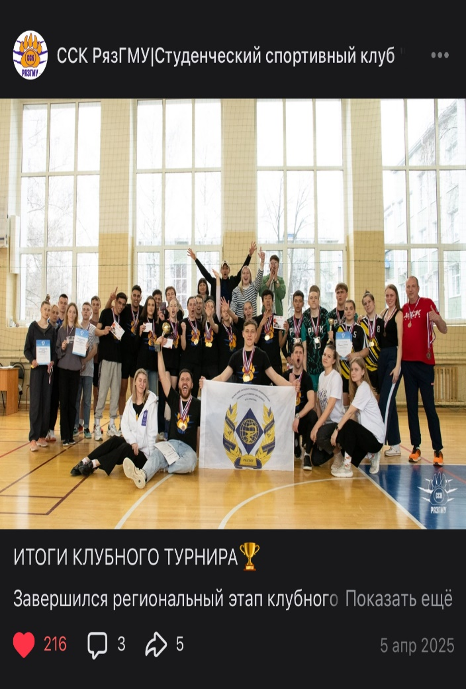
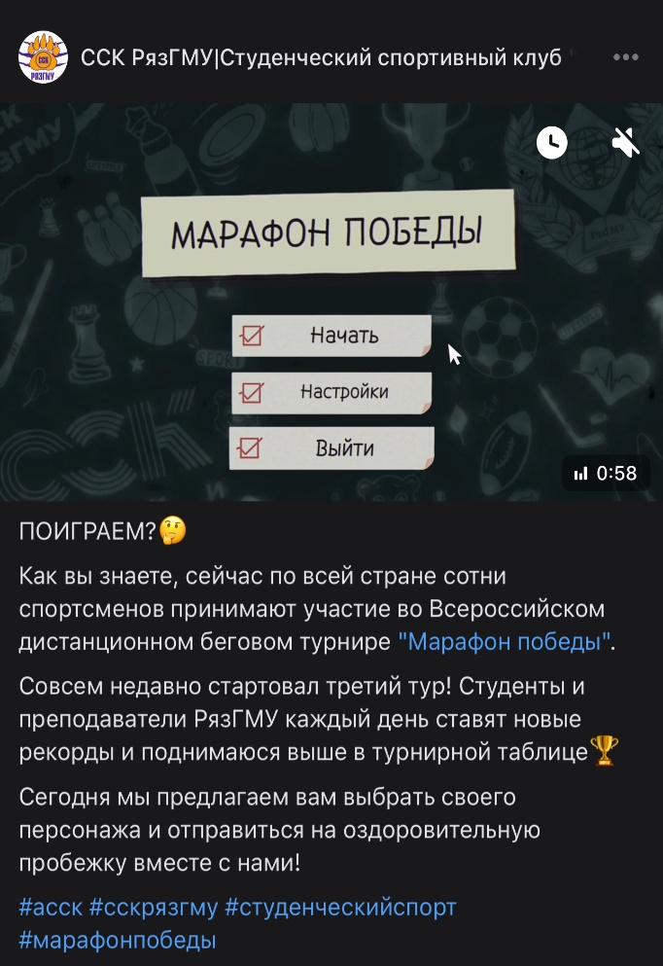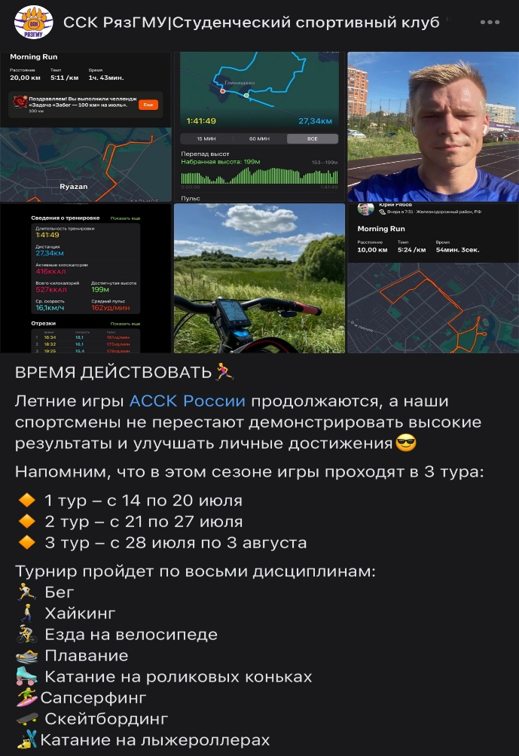

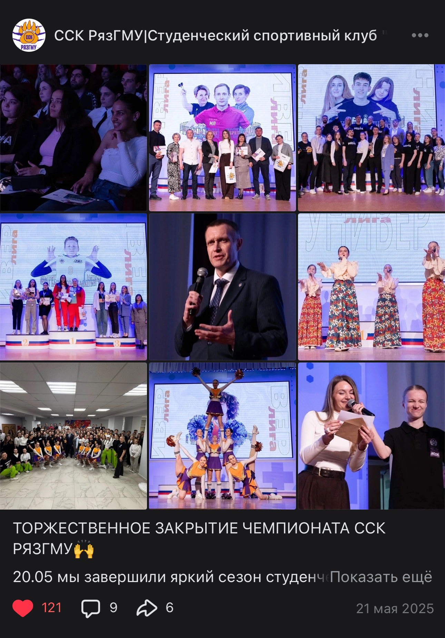
ИТОГО: 30 баллов.

